HACIENDA PÚBLICA
- Lograr un crecimiento económico municipal sostenible mediante la correcta aplicación del presupuesto
- Crear estrategias, líneas de acción, planes y programas que ayuden al correcto funcionamiento de las direcciones y jefaturas a su cargo
- Aumentar la recaudación mediante la eficacia de los trámites que brinda la dirección de catastro
- Realizar registro de información en SRFT
- Programación y aplicación de la ley de ingresos
- Elaboración del presupuesto de egresos
- Recaudación del impuesto predial
- Pago de la deuda pública
- Elaboración de cuenta pública

Hacienda Municipal | Total de cuentas | Cuantas pagadas | Recaudación total
Recaudación mensual del Impuesto predial | 91,356 | 32,718 | 36%

DIRECCIÓN DE CATASTRO
- Aumento en la recaudación mediante la eficiencia de los trámites.
- Actualización de cuentas de la base de datos de Catastro y Valuación de Gabinete.
- Registro de avalúos y dictámenes en el sistema.
Dirección de Catastro | Total
Historial Catastral | 354
Dictamen Catastral | 374
Avalúo ordinario | 2,620
Avalúo Urgente | 63
Evalúo con Valor Referido | 46
Apertura de Cuentas Nuevas | 938
Manifestación de Construcción | 89
Traslado Sector | 10
Actualización de Valores | 5,070
Rectificaciones | 501
Transmisiones Patrimoniales | 3,509
Trámites Varios | 354

JEFATURA DE TIANGUIS

Actividades de la Jefatura | Observaciones
Atender y dar solución a las necesidades de los comerciantes de tianguis | 100 atenciones a comerciantes
Regulación de espacios en tianguis | 100% de espacios regulados
Barrida y recolección de basura en tianguis en coordinación con aseo publico | 100% de espacios de tianguis limpios
Trámite de cambio de propietario | 12
Recaudación de derecho de piso en tianguis | 12 tianguis

JEFATURA DE TIANGUIS
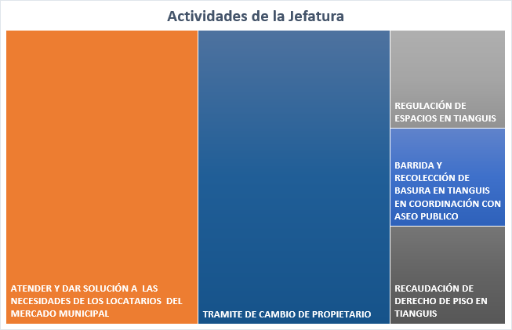
JEFATURA DE MERCADOS

Actividad de la Jefatura de Mercados | Total
Atender y dar solución a las necesidades de los locatarios del mercado municipal | 53
Autorización de puestos semifijos | 20
Contribuir y dar seguimiento a los desperfectos y problemáticas que aquejan al inmueble | 100%
Dotar de los servicios básicos a los locatarios del mercado | 100%
Mantenimiento a sanitarios en mercado municipal | 5
Mantenimiento a sanitarios en plaza Benito Juárez | 2

Actividades de mantenimiento
- Limpieza de espacios públicos
- Vigilancia permanente en las instalaciones del mercado municipal
- Reparación de luminarias
- Pintura de jardineras para dar una mejor imagen al mercado
- Reparación de techo de mercado

DIRECCIÓN DE INSPECCIÓN Y VIGILANCIA
La dirección de Inspección y Vigilancia realizó los siguientes operativos:
- Regulación de cuentas predial
- Fiestas patronales
- Atención a parques industriales
- Llanteras
- Quema de pirotecnia y fogatas
- Vistas a establecimiento para vigilar la correcta aplicación del reglamento y su regulación.
Actividades | Total
Infracciones | 884
Apercibimientos | 536
Orden De Visita | 454
Reportes | 163
Visitas de Inspección | 2,852

DIRECCIÓN DE APREMIOS
Apremios | Total
Notificaciones de infracciones | 1,918
Notificaciones pagadas | 272

